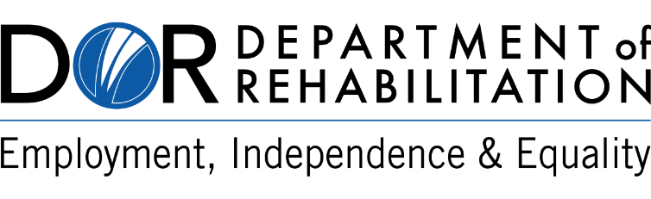

Gavin Newsom
Governor
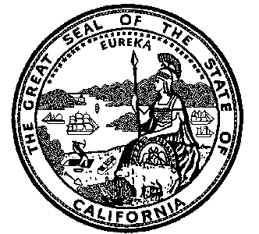
State of California
Health and Human Services Agency

Presentación del Portal de Conexiones de Rehabilitación Profesional (VRC) del Departamento de Rehabilitación

Estimado Consumidor:

El Departamento de Rehabilitación (DOR) se complace en anunciar la implementación inicial del Portal de Conexiones de Rehabilitación Vocacional (VRC). El Portal de VRC es un sitio en línea que permitirá la automatización de los procesos de negocio y los flujos de trabajo. Una vez introducido en su totalidad, el Portal ayudará a los consumidores y proveedores del DOR a ahorrar tiempo y a incrementar la eficiencia y la precisión mediante la automatización de las tareas. Algunos consumidores y proveedores de DOR comenzarán a notar cambios menores en los procesos a partir del 19 de enero de 2021.

¿Por qué DOR está haciendo este cambio?
- Para perfeccionar nuestro servicio al cliente.
- Para mejorar y eliminar procesos manuales engorrosos.

¿Qué cambios puede esperar?
- Los consumidores que tengan registrado un correo electrónico en el DOR tendrán la capacidad de recibir, visitar y aprobar o rechazar su Plan Individualizado de Empleo (IPE) vía correo electrónico.
- Los consumidores recibirán una notificación por correo electrónico de noreply@dor.ca.gov cuando el DOR emita una autorización para bienes o servicios al proveedor.
  - Cuando sea necesario, se adjuntará una copia de la autorización a la notificación por correo electrónico del consumidor.

Tenga en cuenta que los consumidores que no posean una dirección de correo electrónico en los registros de DOR no verán ningún cambio en los procesos actuales.

¿Cuáles son los beneficios para usted?
Si bien estamos efectuando cambios pequeños en esta implementación inicial del Portal de VRC, el desarrollo futuro del portal le permitirá:
- Recibir notificaciones de la emisión de cheques.
- Poder subir y enviar documentos como recibos y calificaciones, entre otros, a su oficina de DOR y/o consejero.

¿Qué puedo hacer para que la transacción se realice sin complicaciones?
Si desea aprovechar las funciones del Portal de VRC, por favor, contáctese con su oficina local de DOR y asegúrese de que su dirección de correo electrónico esté actualizada.

El Portal de VRC agregará características adicionales para satisfacer las necesidades de los consumidores y proveedores del DOR. Si tiene preguntas sobre el Portal de VRC, póngase en contacto con su oficina local del DOR o visite la página web www.dor.ca.gov.

